Август – традиционно самая горячая пора для подготовки к новому учебному году. Родители детей школьного возраста и сами школьники могут приобрести все необходимые для учебного процесса товары на специализированных ярмарках. Торговые ряды с необходимыми школьными принадлежностями с 1 августа начали работать в 3-м микрорайоне жилого массива Заозерный.

Специализированная ярмарка «Школьный базар» будет действовать до 4 сентября в районе здания №1 в 3-м микрорайоне. Организатор специализированной ярмарки «Школьный базар в Заозерном» – Департамент экономического развития, предпринимательства и торговли Администрации города Кургана.

На ярмарке представили свои товары предприниматели, уже много лет специализирующиеся на продаже школьных принадлежностей в торговых рядах по проспекту Машиностроителей, 2Б и на площадке у Центрального рынка. На выбор курганцам и гостям города предлагается широкий ассортимент: школьная форма, рюкзаки и сумки, тетради, папки, пеналы, линейки, ручки, карандаши и прочие необходимые для успешного учебного процесса вещи. По информации Департамента экономического развития, предпринимательства и торговли, на «Школьном базаре» можно приобрести стандартный минимальный набор для ученика на 10-15% дешевле, благодаря низкой арендной плате для предпринимателей. Надеемся, что ярмарка «Школьный базар в Заозерном» будет востребована у горожан и станет ежегодной.

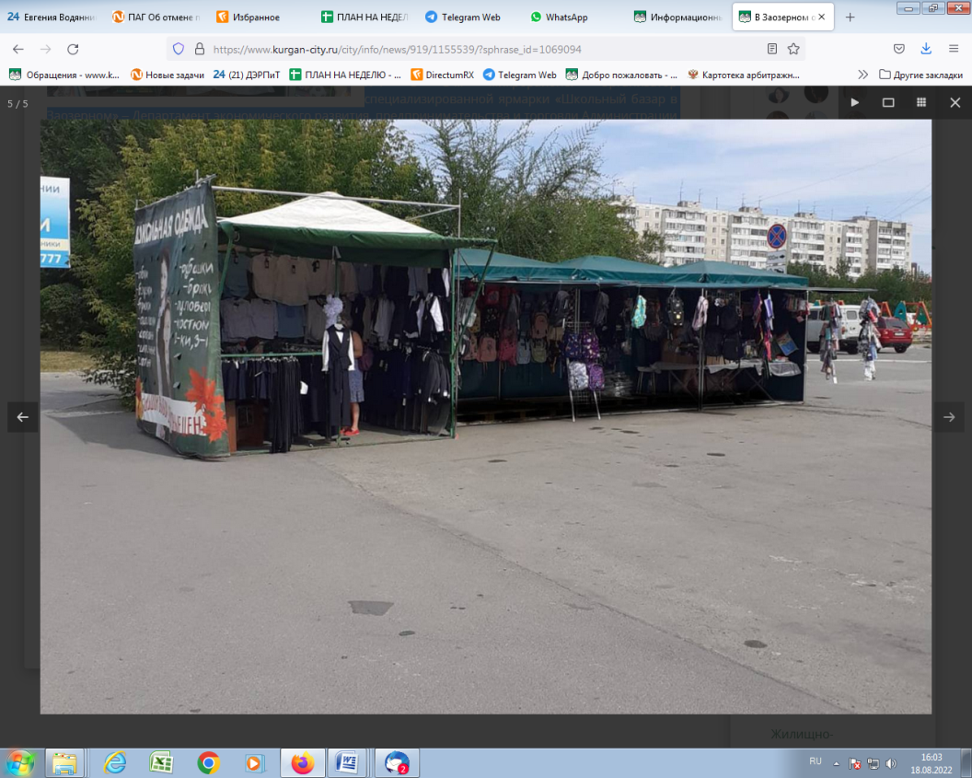

На курганском «Школьном базаре» по проспекту Машиностроителей, 2б в районе сквера Победителей у торгового центра «Кировский» сложилась добрая традиция: приобретенный здесь школьный дневник можно абсолютно бесплатно обменять на новый на следующий год – при условии, что на страницах дневника будут исключительно положительные оценки. Постоянные покупатели школьной ярмарки с удовольствием пользуются этой возможностью.

